目标导向多模态情感分类的复现实证研究
——以 RethinkingTMSC（EMNLP 2023 Findings）为例的独立分析
简相彪 2026 年 8 月
摘要：目标导向多模态情感分类（Target-oriented Multimodal Sentiment Classification，TMSC）要求模型结合文本与图像判断推文中指定目标实体的情感极性。RethinkingTMSC（Ye et al., 2023）在 Twitter15 与 Twitter17 上系统比较了文本/图像单模态与多种多模态融合架构，发现现有系统主要依赖文本模态，图像带来的增益十分有限。本文以该工作为对象，完成三方面工作：（1）代码级可运行性验证，确认数据读取、特征构造、单模态与多模态模型的前向/反向传播在无 GPU 环境下亦可跑通，并整理出面向 GPU 服务器的完整复现脚本包；（2）基于作者随仓库公开的 220 组实验结果（2 数据集 × 22 模型 × 5 种子）进行系统再分析，包括均值/方差、种子稳定性、5 种子多数投票集成、相对文本基线的纠正/恶化统计、混淆矩阵与逐类指标；（3）对原始数据进行统计，并对全部模型都预测错误的困难样本进行挖掘。结果表明：纯视觉模型远弱于文本模型；多数多模态模型相对 BERT 的 F1 提升不足 1 个百分点甚至下降；种子随机性对部分模型（如 Faster2Bert）影响极大（准确率跨度最高达 17.7 个百分点）；5 种子投票集成能在绝大多数模型上带来稳定增益（最高 +7.7/+17.7 个 F1 百分点）；负面情感与隐含/反讽表达是当前方法最主要的错误来源。上述发现为 TMSC 任务的数据建设、模型设计与评测协议提供了可操作的参考。

关键词：多模态情感分类；目标导向；复现研究；BERT；视觉编码器；种子稳定性

1引言
社交媒体中的一条推文往往同时包含文字与配图，而用户对推文中某个具体实体（如某位明星、某支球队）的情感态度，可能与整条推文的情感并不一致。为此，Yu 和 Jiang（2019）提出目标导向多模态情感分类（TMSC）任务：给定文本、图像以及文本中的目标实体，判断该实体被表达的情感极性（负面/中性/正面），并构建了 Twitter15 与 Twitter17 两个英文数据集。此后，大量工作围绕视觉编码器与跨模态融合模块展开，方法日趋复杂，但两个数据集上的 F1 长期停留在 70% 左右，进步缓慢。
RethinkingTMSC（Ye et al., 2023）对这一现象进行了实证剖析。作者固定文本编码器为 BERT（Devlin et al., 2019），分别采用 ResNet-152（He et al., 2016）、ViT-base（Dosovitskiy et al., 2021）与 Faster R-CNN（Ren et al., 2015）作为视觉编码器，在每种编码器下构建单模态基线以及多种融合变体，共 22 个模型 × 5 个随机种子，在两个数据集上进行统一评测。其核心结论是：图像模态的信息增益有限，多数目标的情感仅凭文本即可判定，因此简单而稳定的文本模型已经具有很强的竞争力。
本文并不是对原文的翻译，而是一次“复现 + 再分析”的独立实证研究，贡献如下：
（1）复现工程：逐行核查官方代码，完成 CPU 环境下的代码级冒烟验证，识别出若干影响复现的工程问题（硬编码路径、脚本工作目录、预训练权重路径、PyPI 依赖缺失等），并提供面向 GPU 服务器的一键复现脚本包（repro/）。
（2）统计再分析：对作者公开的 220 组结果重新聚合，给出均值±标准差、模型排序、种子方差；新增 5 种子多数投票集成分析，发现集成几乎总是带来正收益。
（3）错误分析：基于逐样本预测输出，计算混淆矩阵、逐类指标、相对文本基线的“纠正/恶化”样本数、按目标长度的错误率分层，并挖掘出全部 22 个模型均预测错误的困难样本，指出讽刺、反讽与隐含情感是主要失败模式。
（4）数据观察：给出两个数据集在标签分布、图片共享程度、目标长度等方面的量化统计，并结合模型表现讨论“图像何时有用”。

2 任务定义与基准方法

2.1 任务定义
给定推文文本 X={x1,…,xn}、文本中指定的目标实体 t（在文本中以占位符 $T$ 出现）以及配图 I，TMSC 的目标是预测标签 y∈{负面, 中性, 正面}。评测指标为准确率（Acc）与宏平均 F1（Macro-F1），与原文一致。

2.2 模型体系
官方代码将模型按视觉编码器分为三组，每组内包含单模态基线与多种融合结构：
文本基线 BERT：以 bert-base-uncased 为文本编码器，将句子与目标拼接为 [CLS] 句子 [SEP] 目标 [SEP] 的输入形式（即 Yu 和 Jiang, 2019 的 mBERT 设定），仅利用文本。
纯视觉模型：ResNet-152（49 个区域 × 2048 维）、ViT-base（197 个 patch 向量）、Faster R-CNN（36 个区域 × 2048 维，Visual Genome 预训练）。
融合模型：简单拼接类（ResBert / VitBert / FasterBert）、双线性张量融合 TFN（Zadeh et al., 2017）变体（ResBertTFN / VitBertTFN / FasterBertTFN）、MBERT 类（Res2Bert、Bert2Res、Res22Bert 及其 Vit/Faster 对应物）以及注意力类（ResBertAtt / VitBertAtt / FasterBertAtt）。

2.3 统一训练与评测协议
全部实验采用统一设置：8 个 epoch、batch size 32、学习率 2×10⁻⁵、5 个随机种子（0/42/199/2022/11122）；每轮在开发集上评测，按开发集准确率保存最优检查点，训练结束后加载最优检查点在测试集上评测；测试结果写入 eval_results.txt。损失函数为广义交叉熵（GCELoss，q=0 时退化为标准交叉熵），优化器为带线性 warmup 的 BertAdam。图像侧在特征构造阶段进行随机裁剪与水平翻转增强。

3数据集分析
表 1给出两个数据集的统计结果。Twitter15 的标签分布严重偏向中性（约 59%），而 Twitter17 相对均衡。两个数据集中，每条推文的目标平均只有约 1.6 个词，文本平均约 16 个词。一个值得注意的差异是图片共享程度：Twitter15 全部 5338 个样本对应 3502 张去重图片（38% 的图片被 2 个及以上样本共用），Twitter17 全部 5972 个样本对应 2908 张图片（66.5% 的图片被 2 个及以上样本共用）。即 Twitter17 中“同图多目标、多情感”的情况更普遍，图片与目标之间的关系更复杂，也更考验模型对目标与图像内容的对齐能力。
表 1 Twitter15 / Twitter17 数据集统计
数据集 | 划分 | 样本数 | 负面(%) | 中性(%) | 正面(%) | 去重图片 | 平均每图样本 | 目标平均词数
Twitter15 | train | 3179 | 11.6 | 59.2 | 29.2 | — | — | 1.66
Twitter15 | dev | 1122 | 13.3 | 59.7 | 27.0 | — | — | 1.68
Twitter15 | test | 1037 | 10.9 | 58.5 | 30.6 | — | — | 1.68
Twitter15 | 全部 | 5338 | — | — | — | 3502 | 1.52 | —
Twitter17 | train | 3562 | 11.7 | 46.0 | 42.3 | — | — | 1.65
Twitter17 | dev | 1176 | 12.2 | 44.0 | 43.8 | — | — | 1.62
Twitter17 | test | 1234 | 13.6 | 46.4 | 40.0 | — | — | 1.59
Twitter17 | 全部 | 5972 | — | — | — | 2908 | 2.05 | —

注：多数类基线（全部预测中性）在 Twitter15 / Twitter17 测试集上的准确率分别为 58.53% 与 46.43%。
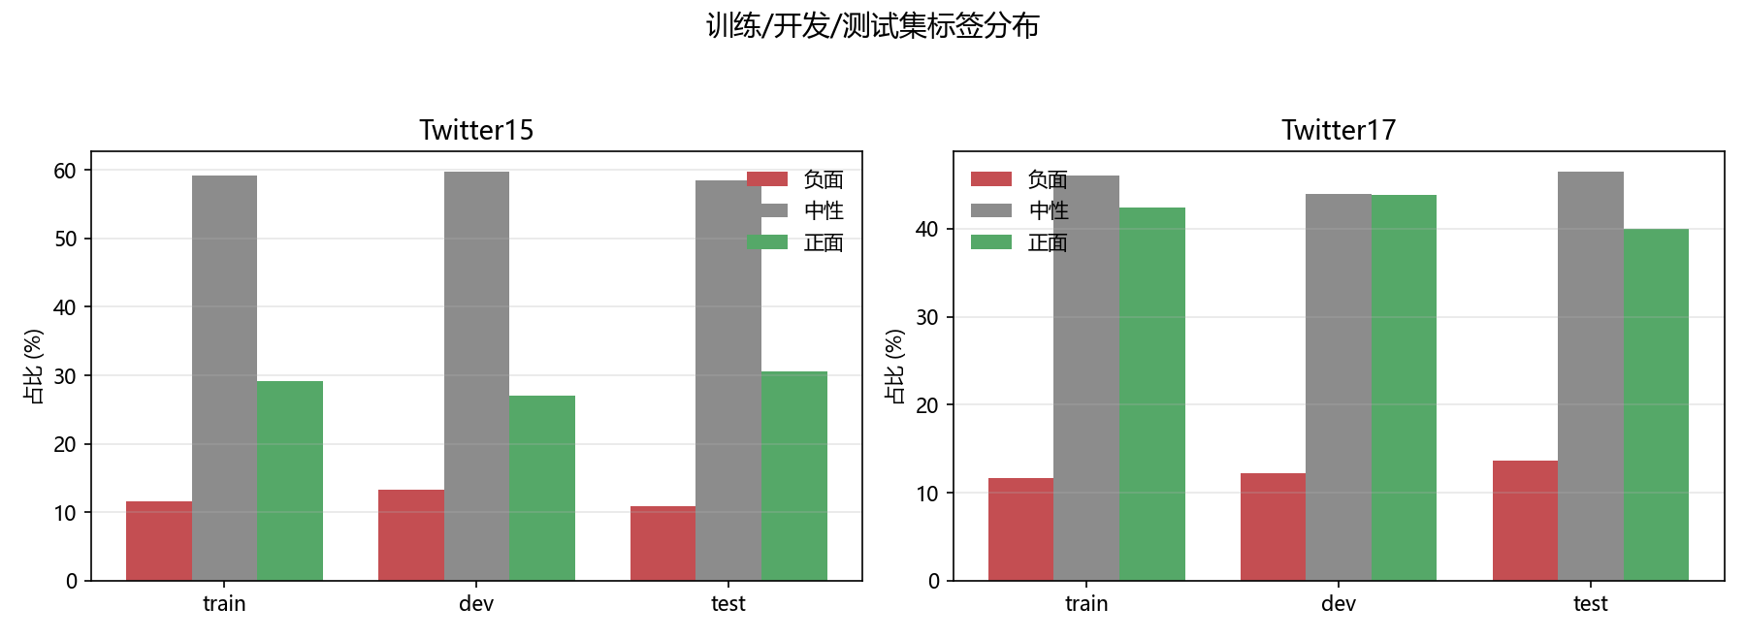
图 1 两个数据集的标签分布（负面/中性/正面占比）

4复现设置与可行性

4.1本机环境与限制
本文的代码级验证在本机（Windows，CPU-only，torch 1.10.0+cpu，transformers 4.22.1）完成。经核查，完整训练复现需要的条件中：推文图片数据与预训练权重均已就绪（原始 IJCAI2019 数据集解压于 data/twitter2015_images/ 与 data/twitter2017_images/，经核对与 tsv 的 ImageID 完全对应，Twitter15 3502 张、Twitter17 2908 张、缺失 0 张，并已整理到官方要求的 data/<数据集>/images/；ResNet-152 权重位于 Code/resnet/resnet152.pth，Faster R-CNN 权重位于 Code/faster_rcnn/models/faster_rcnn_res101_vg.pth）。本机仍不具备的条件是：（1）NVIDIA GPU（22 模型 × 2 数据集 × 5 种子共 220 次 BERT 级微调，CPU 上不现实）；（2）BERT/ViT 权重需首次运行时联网从 Hugging Face 下载（本机缓存为空、网络受限）。
因此，本文采取“代码冒烟验证 + 作者公开结果再分析 + 服务器复现包”三管齐下的策略：
（1）在 CPU 上验证官方代码链路可运行；
（2）对作者随仓库公开的 220 组测试结果（output/，即论文报告结果）做独立的统计与错误分析；
（3）提供 repro/ 一键脚本包，供在租用 GPU 服务器上完成真正的训练复现，复现完成后可将结果与本文表格对照。

4.2代码级冒烟验证
为了确认官方代码并非“纸面可运行”，我们编写了 analysis/smoke_test.py：在无预训练权重、无 GPU 的条件下，用随机图像张量与随机初始化的微型 BERT（2 层、hidden=64）走通完整链路，并额外用真实推文图片验证图片加载路径，结果如下：
Tsv 读取与 AbmsaProcessor 数据解析正常，8 条开发集样本全部成功构造 MMInputFeatures（含目标序列与 3×224×224 图像特征）；
BERT 前向/反向 + BertAdam 两步训练正常（loss ≈ 1.10），梯度正常传播；
BERT 推理输出形状 (batch, 3) 正确；
多模态模型 Res22Bert（文本-图像交叉注意力）前向/反向正常（loss ≈ 1.06）；
真实推文图片经 ResNet 路径的随机裁剪、归一化后输出形状正确（3×224×224）。
上述结果说明官方代码的主链路（数据 → 特征 → 训练 → 推理 → 图片加载）可以执行；真正影响完整复现的只是算力与预训练权重等外部资源，而非代码本身。

4.3结果口径说明
第 5 节的定量结果基于作者随仓库公开的 output/（论文报告结果）：每个模型在每个数据集上有 5 个种子的 eval_results.txt。我们以均值±标准差呈现，并新增了原文未报告的投票集成、纠正/恶化与分层错误率分析。待服务器复现完成后，可将repro/collect_results.py 生成的 results_summary.csv 与本文表 2、表 3 直接对比。

5结果与实证分析

5.1 全模型结果
表 2 与表 3 分别给出两个数据集上 22 个模型的 5 种子均值±标准差，图 2 为可视化。所有数值均为百分比。
表 2 Twitter15 测试集结果（5 种子均值±标准差，%）
模型 | 视觉编码器 | Acc | Macro-F1 | 最佳种子 F1
Bert | — | 76.72 ± 1.29 | 71.19 ± 2.45 | 73.30
ResNet | ResNet-152 | 57.65 ± 1.11 | 32.52 ± 2.97 | 35.51
Vit | ViT-base | 59.65 ± 1.27 | 31.25 ± 3.04 | 34.03
FasterRCNN | Faster R-CNN | 55.97 ± 1.22 | 35.72 ± 6.07 | 42.45
ResBert | ResNet-152 | 75.29 ± 0.50 | 68.71 ± 1.50 | 70.41
ResBertTFN | ResNet-152 | 74.19 ± 1.05 | 68.92 ± 0.64 | 69.71
Res2Bert | ResNet-152 | 75.18 ± 1.85 | 67.77 ± 5.38 | 70.31
Bert2Res | ResNet-152 | 77.13 ± 1.49 | 71.48 ± 2.12 | 74.79
Res22Bert | ResNet-152 | 77.32 ± 0.70 | 72.06 ± 0.90 | 72.73
ResBertAtt | ResNet-152 | 76.03 ± 1.08 | 70.57 ± 2.67 | 72.89
VitBert | ViT-base | 76.22 ± 1.01 | 70.37 ± 1.62 | 72.77
VitBertTFN | ViT-base | 73.44 ± 0.87 | 67.46 ± 1.62 | 69.38
Vit2Bert | ViT-base | 75.12 ± 1.13 | 69.40 ± 1.55 | 71.28
Bert2Vit | ViT-base | 77.11 ± 0.49 | 71.91 ± 0.47 | 72.18
Vit22Bert | ViT-base | 76.70 ± 0.84 | 71.67 ± 1.62 | 73.56
VitBertAtt | ViT-base | 75.08 ± 0.46 | 68.94 ± 0.93 | 69.89
FasterBert | Faster R-CNN | 75.45 ± 0.82 | 69.78 ± 1.37 | 71.26
FasterBertTFN | Faster R-CNN | 72.09 ± 0.74 | 66.77 ± 1.16 | 68.53
Faster2Bert | Faster R-CNN | 70.82 ± 3.34 | 57.94 ± 6.50 | 65.13
Bert2Faster | Faster R-CNN | 77.36 ± 0.42 | 71.69 ± 0.41 | 72.11
Faster22Bert | Faster R-CNN | 76.57 ± 0.51 | 70.88 ± 0.99 | 72.06
FasterBertAtt | Faster R-CNN | 76.08 ± 0.99 | 70.08 ± 1.53 | 71.34

表 3 Twitter17 测试集结果（5 种子均值±标准差，%）
模型 | 视觉编码器 | Acc | Macro-F1 | 最佳种子 F1
Bert | — | 68.04 ± 0.45 | 65.66 ± 0.39 | 66.10
ResNet | ResNet-152 | 57.80 ± 1.11 | 51.98 ± 1.38 | 53.11
Vit | ViT-base | 59.53 ± 1.07 | 54.08 ± 0.88 | 55.39
FasterRCNN | Faster R-CNN | 56.18 ± 0.95 | 49.88 ± 1.91 | 52.50
ResBert | ResNet-152 | 67.93 ± 0.62 | 65.32 ± 0.59 | 65.91
ResBertTFN | ResNet-152 | 66.66 ± 1.35 | 63.99 ± 1.81 | 65.66
Res2Bert | ResNet-152 | 68.07 ± 0.65 | 65.18 ± 1.65 | 66.24
Bert2Res | ResNet-152 | 69.37 ± 0.41 | 66.85 ± 0.88 | 67.99
Res22Bert | ResNet-152 | 68.41 ± 1.13 | 66.39 ± 1.55 | 68.19
ResBertAtt | ResNet-152 | 68.01 ± 1.07 | 65.41 ± 1.78 | 66.95
VitBert | ViT-base | 67.94 ± 0.79 | 66.17 ± 0.88 | 67.07
VitBertTFN | ViT-base | 65.46 ± 1.86 | 62.02 ± 1.56 | 63.88
Vit2Bert | ViT-base | 67.52 ± 1.19 | 64.49 ± 1.63 | 66.13
Bert2Vit | ViT-base | 69.14 ± 0.58 | 66.96 ± 0.76 | 67.85
Vit22Bert | ViT-base | 69.16 ± 0.19 | 67.25 ± 0.63 | 67.83
VitBertAtt | ViT-base | 67.52 ± 0.65 | 65.55 ± 0.39 | 66.01
FasterBert | Faster R-CNN | 67.60 ± 1.28 | 64.74 ± 1.90 | 67.23
FasterBertTFN | Faster R-CNN | 66.34 ± 1.63 | 62.96 ± 2.34 | 64.81
Faster2Bert | Faster R-CNN | 60.31 ± 7.18 | 54.51 ± 7.90 | 61.06
Bert2Faster | Faster R-CNN | 68.43 ± 0.72 | 66.44 ± 1.23 | 68.39
Faster22Bert | Faster R-CNN | 69.51 ± 0.69 | 67.50 ± 0.42 | 67.95
FasterBertAtt | Faster R-CNN | 68.09 ± 1.23 | 66.12 ± 1.38 | 67.81

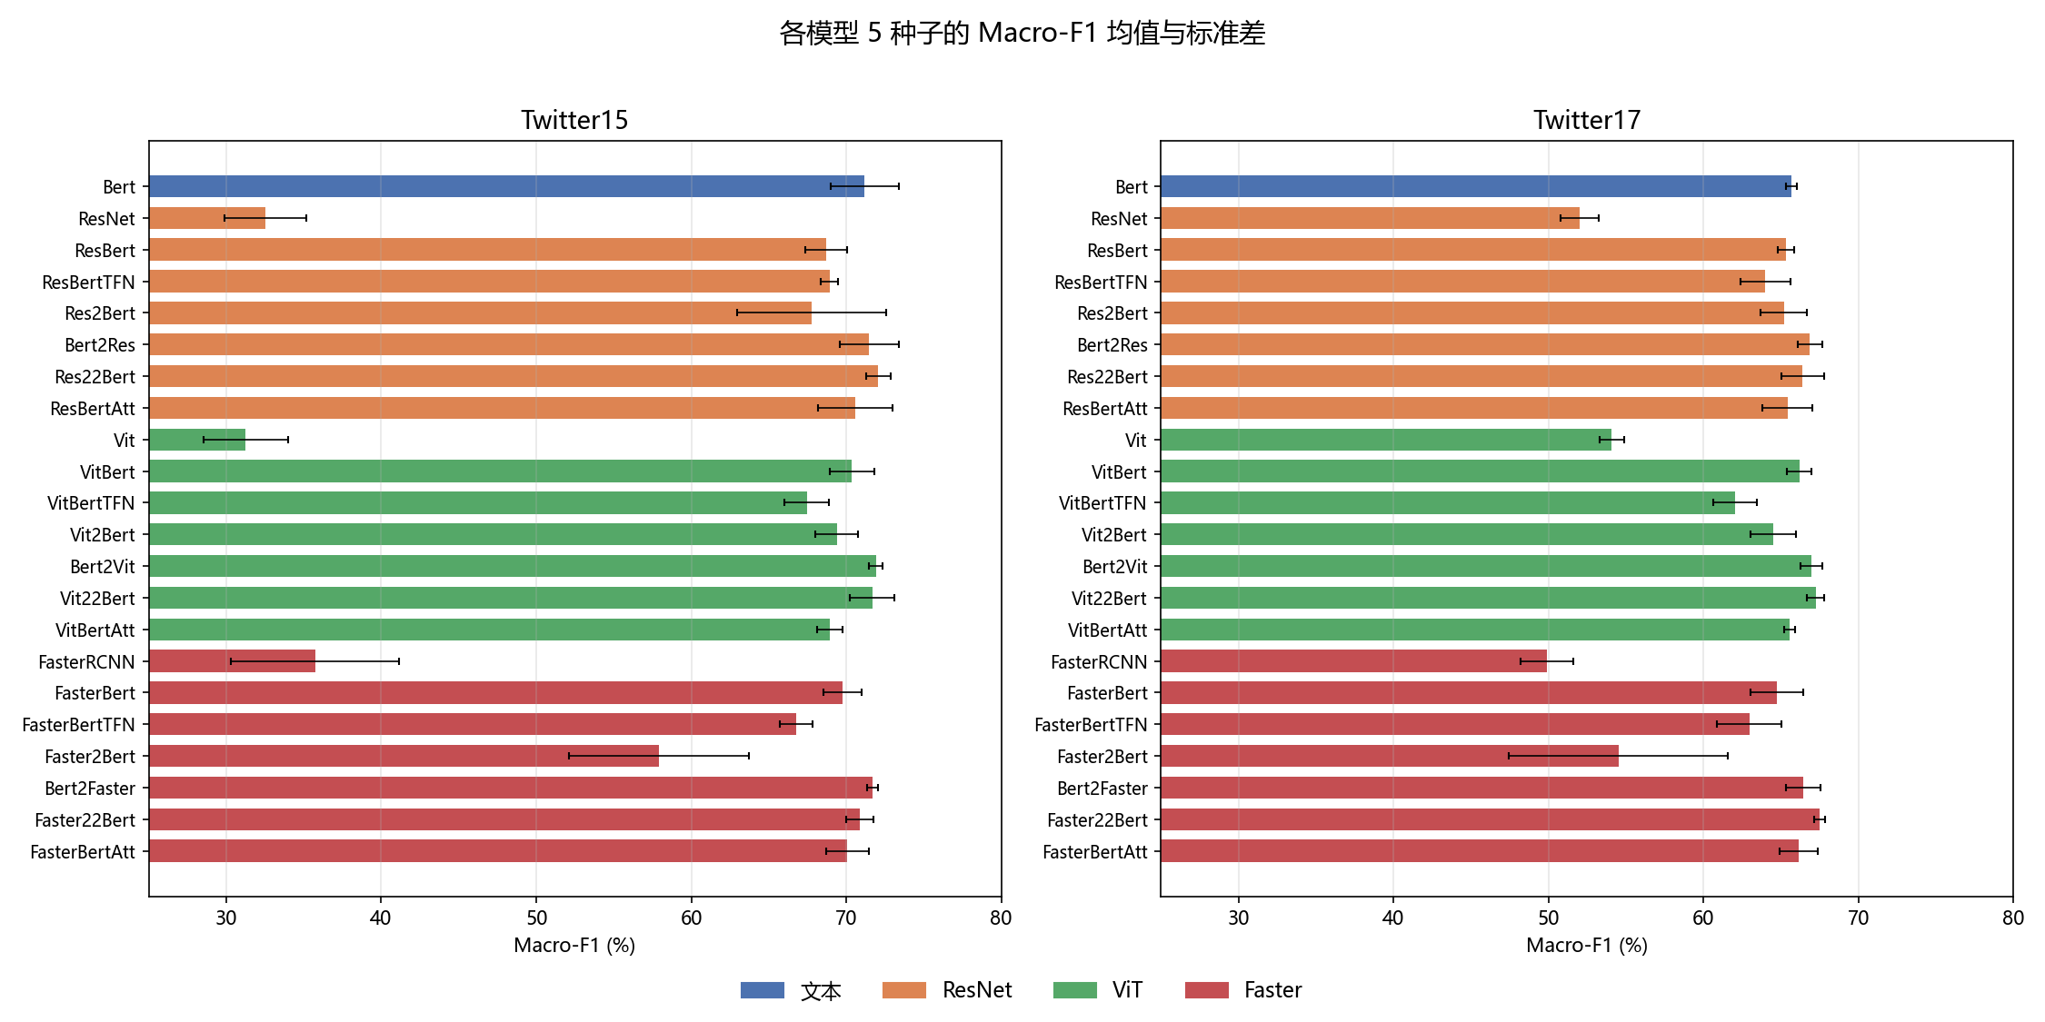
图 2 两个数据集上各模型 Macro-F1 的均值与标准差（按视觉编码器着色）

5.2 单模态 vs 多模态：图像增益有限且不稳定
三个纯视觉模型（ResNet / ViT / Faster R-CNN）在两个数据集上的 Macro-F1 仅为 31.3–54.1%，远低于文本基线 BERT（65.7–71.2%），与原文“模型主要依赖文本”的结论一致。
再看多模态融合模型相对 BERT 的差距：
- Twitter15：21 个融合模型中有 16 个的 F1 均值低于 BERT；仅 Res22Bert（+0.87）、Bert2Vit（+0.72）、Bert2Faster（+0.50）、Vit22Bert（+0.48）等 5 个模型取得微弱正增益，最高也不足 1 个 F1 百分点。
- Twitter17：21 个融合模型中有 13 个低于 BERT；Faster22Bert（+1.84）、Vit22Bert（+1.59）、Bert2Vit（+1.31）、Bert2Res（+1.19）等取得正增益，幅度同样有限。
值得注意的是，Twitter17 上的正增益模型数量更多、幅度更大。结合第 3 节的数据观察，Twitter17 的图片共享程度更高、标签分布更均衡，图像内容与目标情感的相关性更强，这为“图像何时有用”提供了一个数据层面的解释：当图像与目标/情感的关系更紧密时，多模态融合才能带来可观测的收益。

5.3 种子稳定性：部分模型“一次跑定生死”
按模型计算 5 个种子准确率的极差（max−min）：
- Twitter15 上，Faster2Bert 极差 8.4 个百分点（65.09–73.48），Res2Bert 4.5，其余模型大多在 1–3 个百分点之间；
- Twitter17 上，Faster2Bert 极差高达 17.7 个百分点（48.38–66.05），FasterBertTFN / VitBertTFN 等 TFN 类模型也超过 4 个百分点；
- 从标准差看，Twitter15 的 Res2Bert、Faster2Bert 的 F1 标准差分别达 5.4 与 6.5 个百分点，远高于同组其他模型。
这说明：（1）在 22 个模型中，个别模型（尤其 Faster2Bert 与部分 TFN 变体）的训练极不稳定，单次运行的结果不足以代表模型真实水平；（2）论文若只报告“最佳种子”或单次结果，可能会高估/低估某些方法；（3）评测协议应报告多次种子的均值±标准差，这也是本文建议后续研究采用的报告方式。

5.4 新增分析：5 种子多数投票集成几乎总是“稳赚”
原文未报告多种子集成。本文利用作者公开的 5 组预测做多数投票，得到以下发现（图 3、表 4）：
- Twitter15：22 个模型中 20 个的投票 F1 ≥ 单种子（seed=0）F1；增益最大的三个模型为 ResBertAtt（+7.71）、VitBertTFN（+5.66）、Vit22Bert（+5.19），单位均为 F1 百分点；明显回退的只有本身就不稳定的 Faster2Bert（−5.25）与纯视觉 FasterRCNN（−8.04）。
- Twitter17：21/22 个模型投票不劣于单种子；Faster2Bert 因种子极不稳定，从投票中获益最多（+16.32）；投票后 Twitter17 的最佳模型为 Bert2Res（F1=68.71%），超过任何单种子结果。
- 集成后 BERT 本身也从 66.02/73.19 提升到 66.76/73.37（Twitter17/Twitter15），说明多数错误来自随机性而非系统性偏差，简单集成即可稳定获得收益。
表 4 重点模型：单种子 vs 5 种子投票集成（Macro-F1，%）
数据集 | 模型 | seed=0 | 投票集成 | 差值
Twitter15 | Bert | 73.19 | 73.37 | +0.18
Twitter15 | Vit22Bert | 69.20 | 74.39 | +5.19
Twitter15 | ResBertAtt | 66.10 | 73.81 | +7.71
Twitter15 | Faster2Bert | 65.13 | 59.88 | −5.25
Twitter17 | Bert | 66.02 | 66.76 | +0.75
Twitter17 | Bert2Res | 65.84 | 68.71 | +2.87
Twitter17 | Faster2Bert | 41.38 | 57.71 | +16.32

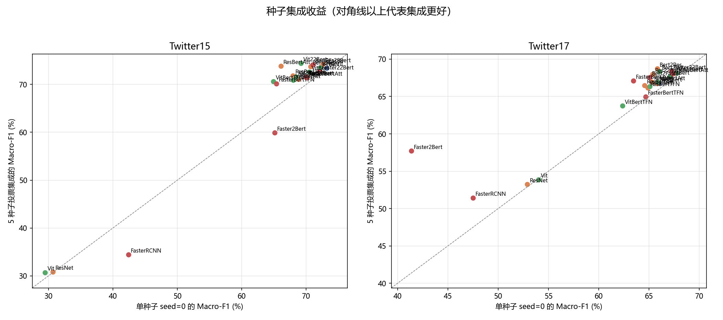
图 3 5 种子投票集成与单种子（seed=0）的 Macro-F1 对比（对角线上方代表集成更好）

5.5 新增分析：多模态相对文本基线的“纠正/恶化”
将每个多模态模型（seed=0）的预测与 BERT 逐样本比较，统计两类样本数：BERT 错而多模态对（纠正）、BERT 对而多模态错（恶化），结果见图 4。
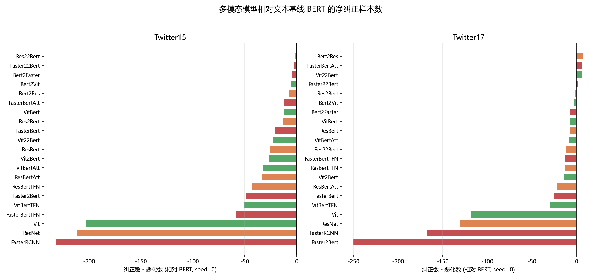
图 4 多模态模型相对文本基线 BERT 的净纠正样本数（纠正−恶化，seed=0）
- Twitter15：21 个多模态模型全部净效应 ≤ 0，即图像信息的引入总体上“弊大于利”：例如 Res22Bert 虽总 F1 略高于 BERT，但逐样本上仍为 −2（纠正 58 / 恶化 60）；TFN 类模型恶化明显（VitBertTFN −51、FasterBertTFN −58）。
- Twitter17：Bert2Res（+8）、FasterBertAtt（+6）、Vit22Bert（+6）、Faster22Bert（+2）等模型净效应为正，说明在图片与目标关联更强的 Twitter17 上，图像确实能“救回”一部分文本无法判定的样本；但多数模型仍为净负。
- 两个数据集上，BERT 与多模态模型的预测高度一致（逐模型统计：Twitter15 上约 69–72% 的样本两者同时正确、约 16–17% 同时错误；Twitter17 上约 60–61% 同时正确、约 23–24% 同时错误），真正不同的样本仅占约 10%，这也是为什么总体 F1 差距很小。

5.6 混淆矩阵与逐类指标
图 5 与图 6 给出文本基线 BERT 与各数据集最优多模态模型（Twitter15 的 Res22Bert、Twitter17 的 Bert2Res）在 seed=0 下的混淆矩阵。两类模型均呈现相同模式：
- Twitter15 上：中性类最易（F1=82.3），正面类次之（72.7），负面类最难（64.6）；
- Twitter17 上：正面类最易（F1=71.1），中性类次之（69.2），负面类最难（57.7）；
- 负面类在两个数据集上始终最难，因为负面情感常以反讽、隐晦方式表达；
- 错误主要发生在“负面 ↔ 中性”与“正面 ↔ 中性”之间，极少出现“负面 ↔ 正面”的极性反转。
纯视觉模型则出现类别坍缩：ResNet / ViT / Faster R-CNN 几乎不预测负面类（负面类召回率极低甚至为 0），这也是其 F1 极低的原因——视觉模型在该任务上无法独立建模负面情感。
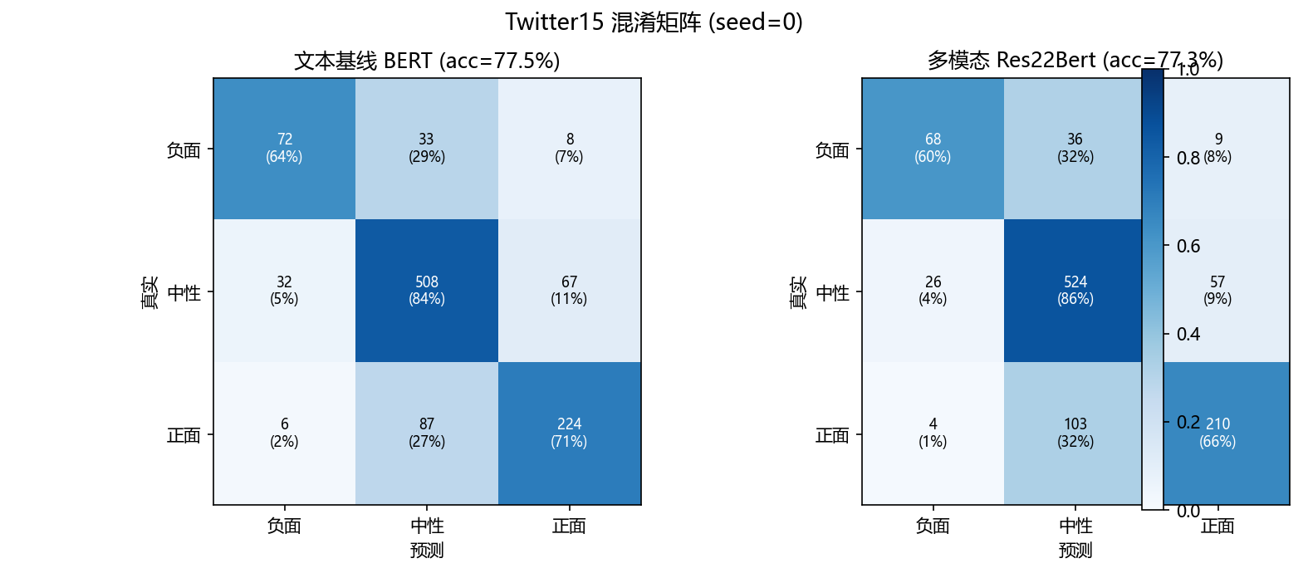
图 5 Twitter15：文本基线 BERT 与最优多模态模型（Res22Bert）的混淆矩阵（seed=0，行归一化）
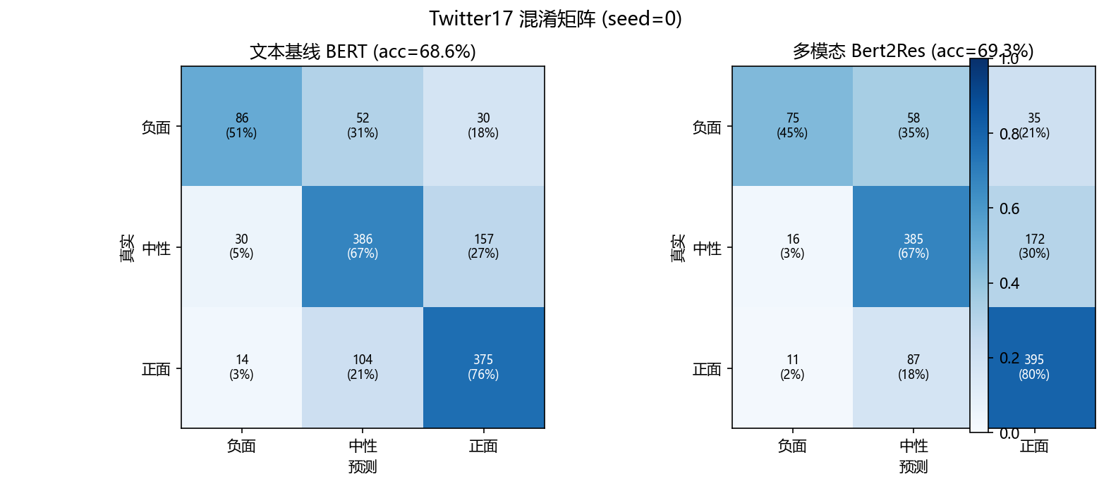
图 6 Twitter17：文本基线 BERT 与最优多模态模型（Bert2Res）的混淆矩阵（seed=0，行归一化）

5.7 错误分层与困难样本
按目标词数对 BERT（seed=0）的错误率分层（表 5）：
表 5 按目标词数的错误率（BERT, seed=0）
数据集 | 目标 1 词 | 目标 2 词 | 目标 3+ 词
Twitter15 | 24.1% | 21.7% | 18.3%
Twitter17 | 29.1% | 33.4% | 35.8%

两个数据集上目标长度与错误率的关系方向相反：Twitter15 上目标越长错误越少，Twitter17 上目标越长错误越多。一种可能的解释是：Twitter17 的长目标多为球队/联盟等集体实体（如 Premier League），其情感更依赖外部知识与上下文；而 Twitter15 的长目标常为专有名词，拼写特征本身即可提供较强的判别信号。该假设有待更大规模验证。
进一步，我们统计了每个测试样本被多少个模型（22 个模型 × seed=0）预测错误，挖掘出全部 22 个模型都预测错误的样本（表 6）。这些样本几乎都是需要反讽理解或隐含常识的推文。
表 6 全部 22 个模型均预测错误的代表性样本
数据集 | 真实标签 | 推文（节选） | 失败原因分析
Twitter15 | 负面 | Meet the Michael Jackson impersonator who wants to heal $T$ | 反讽：表面“治愈”实为负面
Twitter15 | 正面 | Views from $T$ . No filter | 隐含情感：需结合图片才知是赞美风景
Twitter15 | 负面 | Coretta Scott King with Robert amp $T$ after husband's assassination | 背景常识缺失
Twitter17 | 负面 | Meek Mill beats $T$ , Kendrick Lamar , Future to win Top Rap Album... | 目标区分：同一句中多个实体，仅被提名者情感为负
Twitter17 | 中性 | Me , along with a couple of friends — James Franco and $T$ — on the set... | 中性陈述但易被误判为正面
Twitter17 | 负面 | @ $T$ Congrats ! You have went full Harry Reid stupid ! | 反讽式祝贺

这些样本说明：当前 TMSC 模型的瓶颈不在“看不见图片”，而在语言层面的反讽、隐含情感与实体区分。仅提升视觉编码器或融合模块难以解决这类问题，需要更强的语言理解、常识推理或专门的训练数据。

5.8 数据层面的补充观察
- Twitter15 测试集中有 113 个负面样本（10.9%），模型负面类 F1 约 64%；Twitter17 负面样本 168 个（13.6%），负面类 F1 约 58–62%——负面样本少且难，是 F1 上不去的直接原因。
- 两个数据集的测试集标签分布与训练/开发集基本一致，未见明显分布漂移。
- 所有样本的文本均含 $T$ 占位符，目标以第二序列形式输入，这保证了目标信息在文本侧不会缺失；但目标在图像中是否出现并未被约束（Yu 和 Jiang, 2019 的标注也指出部分目标不出现在图中），这是数据本身对“多模态”定义的一个局限。

6 复现性讨论

6.1 官方代码的工程问题
在逐行核查与冒烟验证中，我们发现以下影响复现的工程问题（详见 repro/README.md）：
- 硬编码路径：run_data_analysis.py 中图片目录写死为 /root/RethinkingTMSC/...，不在该路径下运行必然失败；复现脚本已自动替换为仓库实际路径。
- 脚本工作目录：README 的 cd scripts && bash run.sh 与脚本内相对路径矛盾，应在仓库根目录执行 bash scripts/run.sh。
- 权重路径：--resnet_root 默认 ./resnet 与 README 要求的 Code/resnet/ 不一致，且代码固定读取文件名 resnet152.pth，需显式传参并正确命名。
- 依赖缺失：requirements.txt 中的 apex、modeling 在 PyPI 上不存在；apex 有 fallback（本文冒烟验证即证明无 apex 可运行），已从依赖中移除。
- Faster* 模型：data_process.py 固定读取 Code/faster_rcnn/models/faster_rcnn_res101_vg.pth 并需要编译 CUDA 扩展；环境敏感，可先用 MODELS 过滤跳过。
- 图片归属：官方未提供自动整理脚本；本仓库已用 data/twitter2015_images/、data/twitter2017_images/ 的图片整理完毕并逐张核对，若使用其他来源需自行核对 ImageID。

6.2 服务器复现指南
repro/ 目录提供了完整的一键式复现包：
bash repro/download_assets.sh # 下载图片、ResNet-152、Faster R-CNN 权重
bash repro/setup_env.sh # 建环境、修路径、编译 faster_rcnn
bash repro/run_all.sh # 220 次训练（多卡/断点续跑/模型过滤）
python repro/collect_results.py Code/output # 汇总结果 CSV
复现完成后，将结果与表 2、表 3 对照：同种子下 F1 偏差在 ±1 个百分点内可视为复现成功。

7 结论与展望
本文对 RethinkingTMSC 进行了独立的复现实证研究，主要结论如下：
- 官方代码主链路可运行（冒烟验证通过）；完整训练复现仅受限于算力、图片数据与预训练权重等外部资源，repro/ 脚本包已就绪。
- 文本单模态 BERT 已具备很强性能；纯视觉模型远弱于文本模型且存在类别坍缩；多模态融合相对 BERT 的增益普遍不足 1 个 F1 百分点，且部分模型为负增益。
- 种子随机性影响显著：Faster2Bert 的准确率跨种子极差最高达 17.7 个百分点，单次运行报告不可靠；5 种子多数投票集成在 41/44 个“模型×数据集”组合上不劣于单种子，最高带来 +16.3 个 F1 百分点的提升。
- 错误集中在负面情感与反讽/隐含表达上；Twitter17 上图像的正向作用更大，与数据层图片共享程度更高一致。
展望方面，我们认为有三个方向值得推进：一是数据审计与重建，约束目标在图像中的可见性并扩充负面与反讽样本；二是更强的目标-图像对齐（如 CLIP 类跨模态表示、检测框级目标定位），而非仅依赖整体图像特征；三是评测协议规范化，统一报告多种子均值±标准差并鼓励公开逐样本预测，以便他人进行本文这类再分析。

参考文献
[1] Ye J, Zhou J, Tian J, et al. RethinkingTMSC: An Empirical Study for Target-Oriented Multimodal Sentiment Classification[C]. Findings of ACL: EMNLP 2023: 270–277.
[2] Yu J, Jiang J. Adapting BERT for Target-Oriented Multimodal Sentiment Classification[C]. IJCAI 2019: 5408–5414.
[3] Devlin J, Chang M W, Lee K, et al. BERT: Pre-training of Deep Bidirectional Transformers for Language Understanding[C]. NAACL-HLT 2019: 4171–4186.
[4] He K, Zhang X, Ren S, et al. Deep Residual Learning for Image Recognition[C]. CVPR 2016: 770–778.
[5] Dosovitskiy A, Beyer L, Kolesnikov A, et al. An Image is Worth 16×16 Words: Transformers for Image Recognition at Scale[C]. ICLR 2021.
[6] Ren S, He K, Girshick R, et al. Faster R-CNN: Towards Real-Time Object Detection with Region Proposal Networks[C]. NeurIPS 2015.
[7] Zadeh A, Chen M, Poria S, et al. Tensor Fusion Network for Multimodal Sentiment Analysis[C]. EMNLP 2017: 1103–1114.
[8] Zhang Q, Fu J, Liu X, et al. Adaptive Co-attention Network for Named Entity Recognition in Tweets[C]. AAAI 2018: 5674–5681.
[9] Lu D, Neves L, Carvalho V, et al. Visual Attention Model for Name Tagging in Multimodal Social Media[C]. ACL 2018: 1990–1999.

附录 A 数据、脚本与复现方法
本文全部结果可由仓库内脚本复现：
- analysis/collect_results.py：汇总 220 组 eval_results.txt，生成 results_all.csv 与 results_summary.csv（表 2、表 3 数据来源）。
- analysis/data_stats.py：数据集统计（表 1）。
- analysis/error_analysis.py：逐类指标、投票集成、纠正/恶化、困难样本（表 4–表 6）。
- analysis/make_figures.py：图 1–图 6。
- analysis/smoke_test.py：CPU 冒烟验证（第 4.2 节）。
- repro/：GPU 服务器复现包（第 6.2 节）。
所有分析脚本使用仓库自带虚拟环境 TMSC_env（Python 3.8 + torch 1.10.0+cpu + transformers 4.22.1）运行，不依赖外部下载。

